План- конспект урока
Педагог Скопинова Надежда Николаевна_ ( МБОУ Княжинская СОШ) _
Предмет Алгебра Класс 9 ________________
Тема урока "Решение неравенств второй степени с одной переменной".__________________
 | Этапы работы |  | Содержание этапа
1. | Организационный момент,  включающий:  - постановку цели, которая должна быть достигнута учащимися на данном этапе урока (что должно быть сделано учащимися, чтобы их дальнейшая работа на уроке была эффективной)  - определение целей и задач, которых учитель хочет достичь на данном этапе урока;  - описание методов организации работы учащихся на начальном этапе урока, настроя учеников на учебную деятельность, предмет и тему урока (с учетом реальных особенностей класса, с которым работает педагог) |  | Учитель:  - Сегодня наш урок посвящен материалу, который мы начали изучать в 8 классе и продолжили изучение в 9 классе. Это урок обобщения и систематизации знаний. Выработки навыков решения неравенств второй степени.  Cлайд 1  Учитель:  - Итак, тема урока – «Решение неравенств второй степени с одной переменной».  Cлайде 2  Ответы учащихся:  - Мы должны вспомнить, как решаются квадратные неравенства.  - Графики квадратичной функции.  На Cлайде 3 учащиеся видят образовательные цели урока:  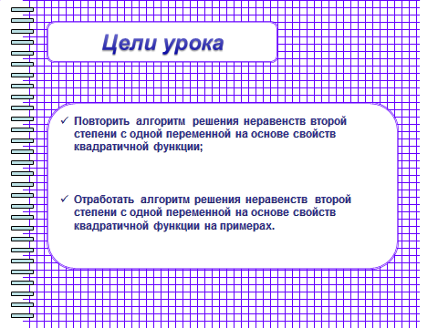  - Повторить алгоритм решения неравенств второй степени с одной переменной на основе свойств квадратичной функции;  - Отработать алгоритм решения неравенств второй степени с одной переменной на основе свойств квадратичной функции на примерах.  Другие цели урока.  Развивающие:  - Выработать умения анализировать, выдвигать гипотезы, выделять главное, сравнивать, обобщать;  - Развивать навыки исследовательской групповой работы, самоконтроля;  - Формировать графическую и функциональную культуру учащихся.  Воспитательные:  - Воспитывать культуру общения, умение слушать друг друга, уважать мнение каждого; воспитывать навыки общения, умения работать в коллективе.
2.  3.  4.  5.  6. | Этап актуализации знаний учащихся, включающий:  - определение целей, которые учитель ставит перед учениками на данном этапе урока (какой результат должен быть достигнут учащимися);  - описание методов, способствующих решению поставленных целей и задач;  - описание критериев достижения целей и задач данного этапа урока;  - описание методов организации совместной деятельности учащихся с учетом особенностей класса, с которым работает педагог;  - описание методов мотивирования (стимулирования) учебной активности учащихся в ходе опроса;  - описание методов и критериев оценивания ответов учащихся в ходе опроса.  Изучение учебного материала.  Данный этап предполагает:  - постановку конкретной учебной цели перед учащимися (какой результат должен быть достигнут учащимися на данном этапе урока);  - определение целей и задач, которые ставит перед собой учитель на данном этапе урока;  - изложение основных положений учебного материала, который должен быть освоен учащимися (на основе содержания данного пункта эксперт выносит суждение об уровне владения педагогом предметным материалом);  - описание форм и методов изложения (представления) учебного материала;  - описание основных форм и методов организации индивидуальной и групповой деятельности учащихся с учетом особенностей класса, в котором работает педагог;  - описание критериев определения уровня внимания и интереса учащихся к излагаемому педагогом учебному материалу;  описание методов мотивирования (стимулирования) учебной активности учащихся в ходе освоения нового учебного материала.  Проверка знаний учащихся по данной теме. Выполнение учащимися теста и подтверждением ответа.  Выработка навыков решения задач. Самостоятельная работа учащихся.  Проверка знаний и умений по данной теме. | Учитель:  - Почему мы начинаем урок с повторения свойств квадратичной функции?  Ответы учащихся:  - Свойства и график квадратичной функции применяется при решении квадратных неравенств.  - Через интерактивную доску идет повторение материала:  Слайд 4  (Учащиеся должны вспомнить изученный материал 8 и 9 класса, соотнести условия и графики квадратичной функции и в правильном порядке расположить на интерактивной доске.)  - Определение квадратного неравенства.  Ответы учащихся:  Квадратным неравенством называют неравенство вида ax2+bx+c>0 (ax2+bx+c<0), где а≠0.  - Вспомним, что значит решить неравенство?  Ответы учащихся:  - Значит найти все его решения или доказать, что решений нет.  - Алгоритм решения неравенств второй степени с одной переменной.  Слайд 5.  Вспомним алгоритм решения неравенств и разберем на примере:  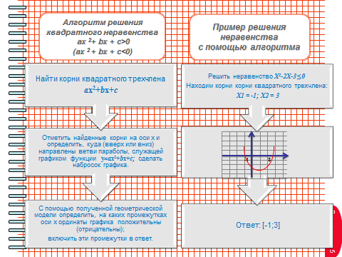  - Устное решение неравенств на готовых чертежах. С последующим проверкой ответа .  Слайд 6.  Слайд 7.  Слайд 8.  Слайд 9.  Слайд 10.  Слайд 11.  Учитель комментирует и помогает обобщить предлагаемые решения.  - Проверка знаний учащихся. Маленький тест на готовых чертежах.  Слайд 12.  Слайд 13.  Слайд14.  Слайд 15.  - Применить алгоритм для решения следующих заданий. Самостоятельно учащиеся решают неравенства и проводится проверка ответов вместе с учителем.  Слайд 16. 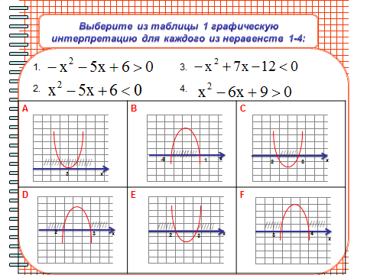  - Работа в парах. Учащиеся отрабатывают навыки решения квадратных неравенств с одной переменной.  Слайд 17.  После того, как каждый из пары учащихся решает свое задание, осуществляется взаимопроверка, а затем свое решение с образцом решения (слайд 18,19). При проверке дополняют недостающие чертежи в тетрадях, анализируют решение неравенства.  Слайд 18 и 19.  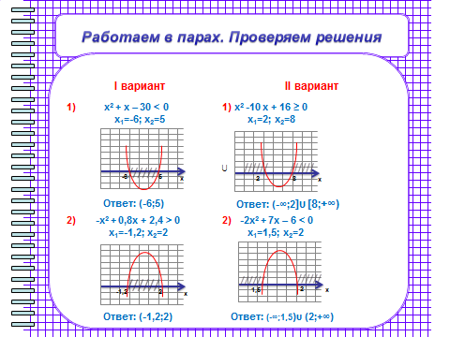  - Самостоятельная работа обучающего характера (на оценку).  Слайд 20
7. | Задание на дом, включающее:  постановку целей самостоятельной работы для учащихся (что должны сделать учащиеся в ходе выполнения домашнего задания);  определение целей, которые хочет достичь учитель, задавая задание на дом;  определение целей, которые хочет достичь учитель, задавая задание на дом;  определение и разъяснение учащимся критериев успешного выполнения домашнего задания.  8. Итог урока.  Обобщение того, что было проделано на уроке, комментарий по оценке работы учащихся с последующей отметкой включая оценку самостоятельной работы. | Домашнее задание дифференцированно, в зависимости от уровня подготовки:  Слайд 21:  Слайд 22: 